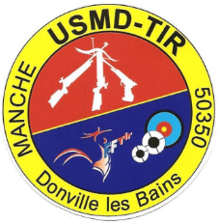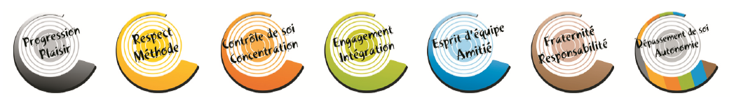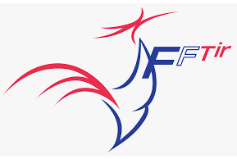

USMD tir Donville les Bains
Ecole de tir pour les jeunes licenciés Garçons et Filles de 8 à 18 ans
Cette formation en conformité avec la FFTir sera articulée autour d’un dispositif de formation appelé "Cibles couleurs" . Ainsi tu pourras passer des niveaux de progressions te permettant d’aller plus loin dans l’aventure que tu as décidé de vivre avec nous.
Programme des deux premiers niveaux sur les sept que compte le dispositif « cibles couleurs »
• Savoir manipuler une arme
• Connaitre les éléments qui composent une arme
• Découvrir la technique de base

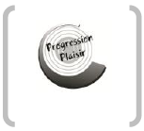

• Développer sa connaissance et sa pratique des règles de sécurité
• Comprendre la visée
• Découvrir la position debout

Conditions :
- Etre licencié à l’USMD Tir pour la saison 2023/2024
- Respecter les limites d’âges ci-dessus - obtenir l’autorisation écrite des parents
Lieu et horaires :
- Stand Pierre LAURENT 2 Rue de la Passardiére Donville les bains
- Tous les Mercredi de 16 h 00 à 17 h 00 hors périodes de vacances scolaires et jours fériés

Nombre de places limitées – les cours démarrerons le mercredi 20/09/2024 aux heures indiquées
Inscription
Nom……………………………Prénom………………………………....N° Tél………………………
Adresse……………………………………………………………………E-Mail……………………...
Licencié à l’ USMD tir depuis ………………N° de licence ……………..Catégorie……………….
signature de l’élève autorise mon enfant désigné ci-dessus à suivre les cours de l’école de tir Nom et signature du représentant légal
……………………………………….. …………………………………………………………………………

